**Гнездицкий Мартин (Hniezdzicki Martin)**

30 сентября 1806 г – крещение сына Иоанна (НИАБ 937-4-32, лист 14, №20/1806-р).

**НИАБ 937-4-32:** Лист 14. **Метрическая запись №20/1806-р.**

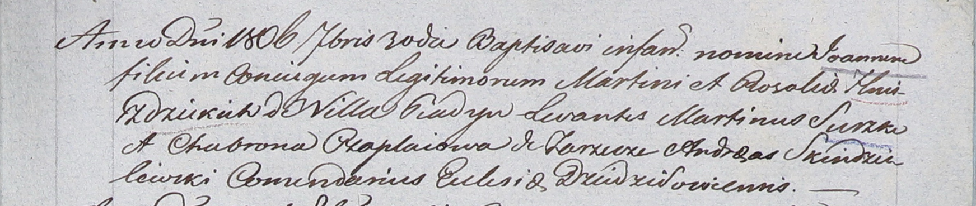

Дедиловичский костел Наисвятейшего Сердца Иисуса. 30 сентября 1806 года. Метрическая запись о крещении.

Hniezdzicki Joann – сын родителей с деревни Пядань.

Hniezdzicki Martin – отец.

Hniezdzicka Rosalia – мать.

Suszko Martin – крестный отец.

Czaplaiowa Chavrona – крестная мать, с деревни Заречье.

Skindzelewski Andreas – ксёндз, комендант Дедиловичский.